Realizar una aproximación dendroclimatológica, en un bosque seco utilizando la especie Guasmo (Guazuma ulmifolia) y su relación con la precipitación y la temperatura en el período 1974 -2007

F. Suntaxi, E. Jiménez
Facultad de Ingeniería Mecánica y Ciencias de la Producción
Escuela Superior Politécnica del Litoral (ESPOL)
Campus Gustavo Galindo, Km. 30.5 Vía Perimetral
Apartado 09-01-5863, Guayaquil, Ecuador
fabiansuntaxi2004@hotmail.com, ejimenez@espol.edu.ec

Resumen

El objetivo de este estudio es establecer la relación de factores macroclimáticos (precipitación y temperatura) con la formación de anillos de crecimiento en la especie guasmo (Guazuma ulmifolia) en la Finca “San Pedro”, comuna Limoncito; tomando muestras de madera después de dejar un tocón de 30 cm de alto desde la base, se realizó un corte transversal en el árbol, obteniendo una sección de 5 cm de grosor por cada metro de fuste en diez árboles obteniendo una serie total de anchos de anillos, con los que se genero la cronología aproximada para esta especie.
La medición de la serie total resultó en una correlación de 0.49 con la temperatura y de 0.86 con la precipitación, indicando que el crecimiento está influenciado por estímulos ambientales, la precipitación es el factor influyente en la variabilidad de crecimiento, seguido de la temperatura como otro. Esto se corrobora porque se observa un crecimiento más ancho en los anillos correspondientes a los años 1983 y 1998 que coincide con eventos ENOS (El Niño-oscilación del Sur),que determinaron un aumento en la precipitación de la región costa del litoral ecuatoriano y su reflejo en el ancho de anillo de Guazuma ulmifolia

Palabras claves: Dendroclimatológica, anillos de crecimiento, Guazuma ulmifolia

Abstract

The aim of this study is to establish the relationship macroclimatic factors (precipitation and temperature) with the formation of growth rings in the species Guasmo (Guazuma ulmifolia) in the farm "San Pedro", Limoncito commune, taking wood samples after leaving a stump of 30 cm tall from the base, a cut cross on the tree, obtaining a section thickness of 5 cm per meter of shaft in ten trees getting a whole series of ring widths, with which genus approximate chronology for this species.
Measuring the total number resulted in a correlation of 0.49 to 0.86 with temperature and precipitation, indicating that growth is influenced by environmental stimuli, precipitation is the influential factor in the variability of growth, followed by the temperature and other. This is borne out because there is a wider growth in the rings for the years 1983 and 1998 coinciding with ENSO events (El Niño-Southern Oscillation), which resulted in an increase in precipitation in the coastal region of the Ecuadorian coast and reflection in the ring width Guazuma ulmifolia

Key words: macroclimatic factors, growth rings, Guazuma ulmifolia

- Introducción

Los árboles mantienen un ciclo anual compuesto por un periodo de crecimiento (invierno) y un periodo de latencia (verano). [5]

A nivel regional la temperatura disminuye con el incremento de la altitud, pero a nivel local esta es influenciada significativamente por el origen y dirección de los vientos.
La precipitación puede ser abundante en las estribaciones y es frecuentada por la niebla persistente, los patrones estaciónales de lluvia pueden variar de una cuenca a otra ya que están fuertemente influenciados por los patrones climáticos de la costa o de la región amazónica. [1]

Los anillos de crecimiento son indicadores ecológicos de factores locales o regionales eventos que tienen influencia en el crecimiento del árbol. Al reflejar las influencias ecológicas, son de gran utilidad para establecer patrones de crecimiento geográfico y temporal. La proporción de árboles que presentan un cambio abrupto en su crecimiento es una medida de la intensidad del evento ecológico- climático. Los anillos de crecimiento de los árboles y otras plantas leñosas constituyen una fuente de información para diversos estudios científicos, tienen la suficiente longevidad en la mayoría de los casos para llevar a cabo la realización de estudios dendrocronológicos. [5]

En el caso de la especie guasmo la formación de sus anillos son visibles, siendo factible realizar su estudio.

Bajo este contexto se ha planteado la necesidad de realizar estudios dendrocronológicos y debido a los escasos estudios realizados sobre la influencia de la precipitación y temperatura en el crecimiento de los árboles se planteo el desarrollo del tema: “Realizar una Aproximación Dendroclimatológica, en un Bosque Seco utilizando la especie Guasmo (Guazuma ulmifolia) y su relación con la Precipitación y Temperatura en el período 1974-2007”.
Considerando que en los últimos años el comportamiento de las variables climáticas, ha registrado fluctuaciones por encima de lo normal (una precipitación mayor a 850 mm), provocando la alteración en la dinámica de crecimiento de los bosques y debido a los escasos estudios dendrocronológico realizados en la región costa del litoral ecuatoriano se plantea como problema de investigación la determinación del crecimiento de Guazuma ulmifolia en base a la dendrocronología.
La Dendrocronología.- es la ciencia que estudia los anillos anuales de crecimiento de los árboles, analizando su estructura e investigando la información registrada en ella para aplicaciones a cuestiones ambientales e históricas. [7]
La dendrocronología convoca la atención de especialistas en estudios de productividad forestal, reconstrucción de la variabilidad climática, evaluación del incremento de CO2 atmosférico, contaminación, fechado de maderas arqueológicas, incidentes de ataques de insectos, movimientos de suelo, etc. [8]
Dendroclimatología
Es la herramienta para investigar el clima de antes y de ahora, el clima es uno de los factores que más fuertemente afecta el crecimiento de los árboles. En los años en que la cantidad de precipitaciones es mayor el árbol crece relativamente más y el anillo correspondiente será relativamente más ancho. A la inversa, en los años en que el clima es particularmente severo no hay mucha precipitación, el árbol crece menos, produciendo anillos estrechos. Si medimos entonces el ancho de los anillos tendremos una serie que representara de alguna manera el comportamiento del clima en la zona. [8]

- OBJETIVOS

Objetivo General:

- Realizar una aproximación Dendroclimatológica, en un Bosque Seco utilizando la especie guasmo (Guazuma ulmifolia) y su relación con la precipitación y temperatura en el período 1974-2007.

Objetivos Específicos:

- Realizar una cronología de ancho de anillos de la especie Guazuma ulmifolia a partir de muestras colectadas en Limoncito, Finca San Pedro.

- Relacionar los anillos de crecimiento de Guazuma ulmifolia, con la precipitación y temperatura en el periodo 1974 -2007.

- Materiales y Métodos

  - Localización del proyecto
El estudio se desarrollo en la Provincia de Santa Elena Parroquia Julio Moreno de la comuna Limoncito en la zona sur de la cordillera Chongon Colonche, en la finca San Pedro, propiedad de la familia Suntaxi Aluisa, ubicada en el kilómetro 30 vía a la costa, con una altitud de 101m.s.n.m.*, una precipitación anual de 808.8 mm [1] y una temperatura anual de 26°C [2].
Con coordenadas:
Latitud: 2º 13´ 00´´ S Longitud: 80º 14´ 00˝ W
*Fuente: * Tomados por Autor/ [2] Precipitación-Cedege / [3] Temperatura: Inamhi

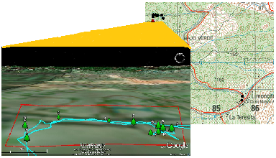
Figura 1. Ubicación del área de estudio.

  - Materiales

Fase de Campo
Machete, Cinta métrica 30 m, Cinta métrica para medir la circunferencia del fuste, Pintura espray, Señalización, Marcador permanente Rojo, Libreta de campo y lápiz.

Instrumentos:
Motosierra, Lijadora eléctrica, Lija manual, Lijas de diversas granulometría, GPS, Cámara digital Sony V3, Gafas transparentes, Mascara con filtro, Equipo Personal.

Fase de Oficina
Anuarios meteorológicos de 1974 al 2007, Lupa 10X
Regla milimétrica, Lápiz 3B y 4B, Borrador, Cd, Programa Infostat, Programa Excel.

  - Metodología

La zona escogida para el estudio representa una superficie de 0.6 has dentro la cual se aplicaron las condiciones y principios de la dendrocronología se escogió 10 árboles mayores a 10 cm de DAP:
A cada árbol se consideró las siguientes variables: circunferencia del fuste y largo del fuste de cada árbol. Con estos datos determinamos: Área basal (m2/ha.) G: 0.7854*DAP2 y volumen (m3/ha) V: G*H*f

Se extrajo de los árboles mediante cortes transversales secciones de 5cm de grosor a partir de 30cm desde la base del suelo y siguiendo a lo largo del fuste cada metro.

Luego de extraer las secciones se procedió poner en la sección su codificación de la especie, nombre vulgar, lugar, fecha de colección, nombre del investigador. [9]

Son secadas al ambiente en un lugar seco y aireado. Una vez seco se procede al lijado con una lijadora eléctrica siendo después pulido manualmente con lijas de gránulos cada vez más finos para evitar rayar la muestras y dejarlos pulidos.

Para realizar el conteo de los anillos se utilizó una lupa de aumento 10X.
Se trazó 6 radios denominándolos A, B, C, D, E, F con lápiz 3B desde la médula hacia el vértice, cada radio tendrá una longitud A, B, C, D, E, F similar entre cada uno. En aquellas que la médula se encuentre a un extremo se traza 3 radios a los lados y 3 radios a lo largo de la sección. [9]
Se procede a verificar si el anillo es completo, haciendo un recorrido desde el radio A pasando por el radio B, C, D, E, llegando hacia el radio F en sentido de las agujas del reloj. Ver figura 2.
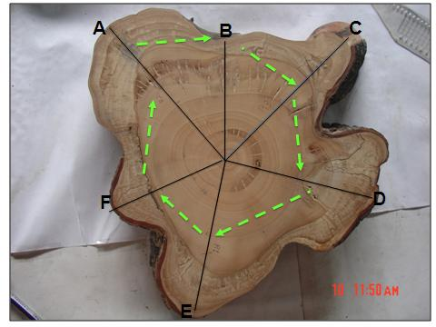
Figura 2. Radios trazados en la sección

En cada radio A, B, C, D, E, F se procede a la medición del ancho de anillos en milímetros, se iniciará con el anillo más interno y así sucesivamente hasta terminar con el anillo exterior fijando el límite del anillo donde se va a comenzar a medir. Para medir la distancia en milímetros de cada ancho de anillos se utilizará una regla milimétrica en cada radio A, B, C, D, E, F.

Los anillos de crecimiento se fecharon, comenzando por asignar la edad cronológica del último anillo formado, es decir el anillo contiguo a la corteza y así sucesivamente hacia la médula.
Siempre que fue posible, los anillos de crecimiento fueron datados al año de formación (Stokes y Smiley 1968). [4]
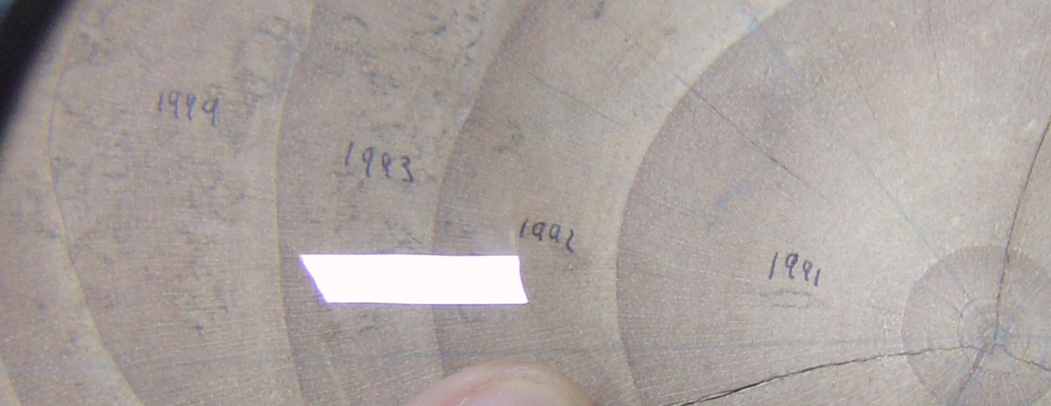
Figura 3. Fechado de anillos.

Con el objetivo de fechar las series de anillos, se asigna de acuerdo a la convención de Schulman (1956) para el hemisferio sur, que asigna a cada anillo la fecha en que se inició el crecimiento. [4]

Graficación de la curva de crecimiento.
Una vez registrados los datos de las mediciones de anchos de anillos de las secciones, se procede a tabular los datos en el programa EXCEL.
Se gráfica la curva de crecimiento de la especie, la cual esta función del ancho de los anillos en milímetros y el año correspondiente

Método estadístico.
Se realizó una tabla de análisis de varianza para regresión lineal simple y múltiple a los datos de ancho de anillos.

Obtención y sistematización de los datos de precipitación y temperatura.
Los datos de precipitación y temperatura del período 1974-2007, se la obtuvo de las siguientes estaciones manejadas por CEDEGE e INAMHI:
Estación Aeropuerto-Aviación Civil.COD: MO56
Estación Limoncito-Cedege-COD: M775

Se ordenaron los datos correspondientes a la época o edad de la cronología de los registros de los anuarios meteorológicos de cada uno de los sitios donde se tomó las muestras.

Una vez obtenido los datos de ancho de anillos, se procede a sacar la media, desviación standar, error estándar y la correlación de cada ancho de anillo, por cada sección.
Se realiza gráficos de cada sección de acuerdo a su ancho de anillos con sus 6 radios y de cada sección a través de su media.
Se realiza un gráfico general del ancho de anillos de cada árbol.
La correlación entre los anillos de crecimiento con los datos de la precipitación y temperatura, se realizo a través del programa informático Excel e Infostat.
La cronología se obtiene de la gráfica del ancho de anillos del árbol.
La reconstrucción del clima de la zona, se la realiza entre la curva de crecimiento de los árboles y los datos meteorológicos de los últimos años.

Cálculo de volumen de la especie.
Se debe medir el diámetro a la altura del pecho (DAP: a 1,30 m) del fuste y la altura del fuste (HF) de cada árbol. Estos dos datos, junto con el factor de forma (Ff) me permiten calcular el volumen del fuste (VF) del árbol.

El factor de forma es la relación entre el volumen real del fuste (tallo) y el volumen del fuste cuando se lo considera como un cilindro perfecto (AB x HF).

El volumen real del fuste se puede aproximar dividiéndolo en secciones rectas, de los cuales se mide las áreas basales en ambos extremos y su longitud. Mientras más torcido es el fuste, más pequeñas serán estas secciones.
Mediante la fórmula de Smalian (figura 4) se puede calcular el volumen para cada sección. La suma de todas estas da el volumen real del fuste.

Sin embargo, antes de realizar esta relación es necesario calcular el volumen de cada árbol muestreado partiendo de los valores medidos en su fuste (diámetro y altura). Para ello se consideran las siguientes expresiones:

V = π (DAP)² * HF * Ff (1)
V fuste= Volumen del fuste
HF=Altura del fuste
Ff= Factor de forma, calculando a partir de:

Factor de forma
Ff= Vr/Vc ( 2 )
Vr= Volumen real del árbol
Vc= Volumen del árbol considerándolo como cilindro perfecto

Para lo cual:
Vr = ((S1+S2)/2)*L ( 3 )
Vr= Volumen real del árbol
S1= Superficie basal del fuste
S2= Superficie en el ápice del fuste
L= longitud

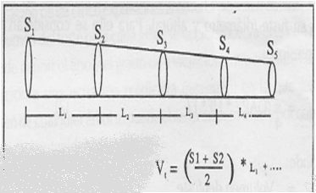

Figura 4. Formula de smalian.

Volumen del cilindro
VC=AB x L ( 4 )
VC=Volumen del árbol considerándolo como un cilindro perfecto
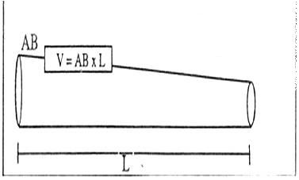

Figura 5. Volumen del cilindro.

AB=Área basal del fuste= AB= (3,1416) (DAP)².
L= longitud

La aplicación de las 4 expresiones anteriores permite obtener los valores del volumen del fuste para cada árbol seleccionado.

- Resultados y Discusión

La cronología desarrollada en los árboles de guasmo, a través de los anillos de crecimiento tiene una edad aproximada de 30 años, desde el período 1978-2007.

En la tabla 1 se presenta la serie de todos los árboles desde 1978 al 2007.

Tabla 1. Cronología de los árboles de guasmo

La cronología de los 10 árboles, se agrupó en una serie total como se observa en la gráfica 1 y luego se comparó con las gráficas de precipitación y temperatura de la zona de estudio para ver su relación.
La cronología total muestra que hay un crecimiento mayor en el año 1983 y 1998, el crecimiento promedio aproximado de cada ancho de anillos anualmente es de 5,6mm.

Gráfico 1. Cronología total de ancho de anillos

Curva de crecimiento radial del guasmo comparada con la precipitación y temperatura.

El crecimiento radial de Guazuma ulmifolia está influenciado, mayormente por la variación de precipitación durante la temporada lluviosa de Diciembre a Abril, en el gráfico 2 se presenta los eventos ENOS (El Niño-Oscilación del Sur) de los años 1982-1983 y 1997-1998 que causaron un aumento significativo en la precipitación de la región costa Ecuatoriana [6] y un marcado aumento del crecimiento del ancho de anillo de Guazuma ulmifolia.

Gráfico 2. Cronología de ancho de anillos con respecto a la precipitación

Los resultados de los anchos de anillos con respecto a la temperatura, indican una influencia de los años 1983 y 1998 mostrando unos puntos que concuerdan en los años Niño. (Ver gráfico 3)

Gráfico 3. Cronología de ancho de anillos y temperatura

En el gráfico 4, se observa la variabilidad anual de la precipitación; siendo notorio los años 1983-1998 como los años de mayor precipitación llamados Niño Fuerte; en tanto que los años 1987-1992 son considerados como Niños moderados, cabe indicar que el valor medio para la estación es de 804.958 mm de precipitación.

Gráfico 4. Distribución de la precipitación anual
Para el período 1974-2007

En el gráfico 5 se observa la variabilidad anual de la temperatura; siendo notorio los años 1983-1998 como los años de mayor temperatura llamados Niño fuerte; en tanto que los años 1987,1992 son considerados como Niños moderados. El valor medio de la estación es de 27.132 ºC

Gráfico 5. Curva de la temperatura promedio anual

En la gráfica 6, se observa la cronología de los 10 árboles que se estudiaron, observando que la mayoría tiene un crecimiento mayor en el año 1998, a excepción del árbol #2 (es un árbol ya maduro y por tanto su crecimiento no es tan alto como cuando fue joven).
Gráfico 6. Cronología de todos los árboles

En el árbol 4 se obtuvo una cronología de aproximadamente 13 años, desde 1995 hasta el 2007, llegando a alcanzar un crecimiento máximo en 1998 y un bajo crecimiento después del año 2001.
La mayoría de los árboles estudiados como los # 1, 5,6,9 tienen 16 y 18 anillos, llegando a tener un crecimiento muy alto en el año 1998 producto del marcado aumento de lluvias en la zona.
El árbol 2, tiene una cronología aproximada de 30 años, el mayor crecimiento radial se da en el año 1983, cuando apareció el evento ENOS (El Niño-Oscilación del Sur), Que provoca una mayor precipitación con respecto a los años anteriores y una irregularidad con respecto a los años 1992 y 1998, ver gráfico 7.

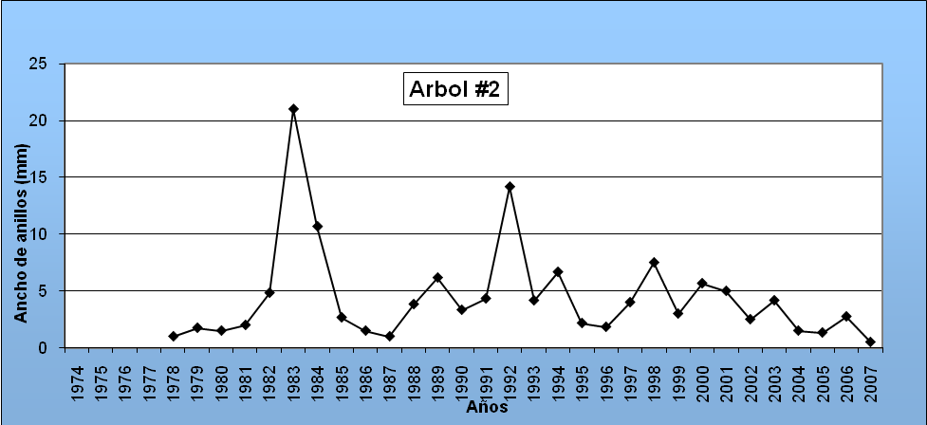
Gráfico 7: Cronología del árbol #2

Correlación de los anillos de crecimiento con la precipitación y temperatura.
La correlación entre los anillos de crecimiento de la serie total contra la precipitación fue de r=0.86, la correlación entre la serie total y la temperatura anual es de r= 0.49. En el gráfico 8 se muestra la correlación de todos los árboles con la precipitación.

Serie T= Serie total A= árbol

Gráfico 8. Correlación de precipitación y las series

En el análisis de regresión lineal se obtuvo que el R² aplicado a los anillos de crecimiento, la temperatura y precipitación es de 0.74, esto quiere decir que el 74% de la variación de la variable de interés es explicada por el modelo. (Ver tabla 2)

Tabla 2. Análisis de regresión lineal
Análisis de regresión lineal
Variable | N | R² | R²Aj
Serie Total | 30 | 0,74 | 0,72

Al analizar los anillos de crecimiento con la variable temperatura se utilizó un valor de significancia de 0.05 obteniendo un valor p< 0.4814, indicando que no hay una diferencia significativa, por tanto se acepta la hipótesis nula de que todas las variables son iguales.
Al analizar los anillos de crecimiento con la variable precipitación se utilizó un valor de significancia de 0.05 obteniendo un valor p< 0.0001, lo que indica que si hay diferencia significativa en la variable precipitación, esto indica que la precipitación está relacionada y también influye en el crecimiento de ancho de anillos, aceptando la hipótesis alterna que al menos una variable es diferente (ver tabla 3).

Tabla 3. Coeficientes de regresión
De acuerdo al análisis de varianza, se procedió a tomar el modelo con una sola variable de expresión o variable independiente como la precipitación.

Tabla 4. Análisis de Varianza
El análisis de varianza me indica que la precipitación es significativa influyendo en el crecimiento de ancho de anillos de la serie total.

De los 10 árboles muertos se cálculo el factor de forma de la especie Guazuma ulmifolia, se lo obtuvo a través de los datos de volumen de la formula de Smalian y el volumen del cilindro.
El promedio total de los 10 árboles es de 0,48447103, como factor de forma para calcular el volumen de la especie. (Ver la tabla 5).

Tabla 5. Tabla de datos de factor de forma

- Conclusiones y Recomendaciones

5.1 Conclusiones

Se obtuvo una cronología de 30 años del período 1978 al 2007, al estudiar los anillos de crecimiento de las muestras de la especie Guasmo (Guazuma ulmifolia).

Al analizar y relacionar los anillos de crecimiento con la precipitación y temperatura, la que mayor relación dependiente con el crecimiento fue la precipitación.

Existe diferencia estadística significativa entre la variable precipitación y los anillos de crecimiento, mostrando que la crecimiento radial esta positivamente relacionado con la precipitación.

La presencia del fenómeno climático ENOS (El Niño Oscilación del Sur) en los años 1983 y 1998, influyó en la precipitación provocando una mayor cantidad de lluvias, esto repercutió en el crecimiento del ancho de anillos comparado con los anteriores años.

Se obtuvo el factor de forma promedió de 0.4844 para la especie Guazuma ulmifolia, este dato es importante para calcular el volumen de la especie guasmo.

  - Recomendaciones

- La dendrocronología es una buena opción para hacer estudios de la dinámica de crecimiento de árboles.
- Impulsar la dendrocronología para realizar reconstrucciones climáticas, para contribuir a desarrollar modelos de predicción de clima para uso meteorológico en lugares donde no hay estaciones meteorológicas.
- Realizar estudios de anatomía de la madera en el Bosque seco tropical de la península de Santa Elena para determinar en qué momento se forma los anillos de crecimiento en el período lluvioso o seco.
- Hacer más estudios de dendrocronología en la misma especie y replicar en otras especies más longevas en la región costa de Ecuador para ver su potencial dendrocronológico.

- Agradecimientos

Al Co-director Ph.D. Juan Ignacio Valdez profesor del Colegio de Postgraduados de México; al M.Sc. Edwin Jiménez Ruiz Jefe Bosque Protector Prosperina , al Ing. Omar Ruiz bioestadístico del CIBE; al MAP Kléber Morán Director PDPSE; al Ph.D. Mariano Morales y Ph.D. Ricardo Villalba, IANIGLA-Argentina; al Ing. Raúl Mejía, INAMHI-Costa; al Oceanógrafo Rodney Martínez Coordinador Científico del CIIFEN; al M.Sc. Rodolfo Rodríguez, Universidad de Piura; al CLIRSEN por la información satelital de la zona.

- Referencias Bibliográficas

[1] Cañadas Luis., El Mapa Bioclimático y Ecológico del Ecuador. 1983, Quito - Ecuador
[2] CEDEGE- Comisión De Estudios Para El Desarrollo De La Cuenca Del Río Guayas, datos meteorológicos de estación Limoncito 1974-2006.
[3] INAMHI. Instituto Nacional de Meteorología E Hidrología, Anuarios Meteorológicos 1960 al 2005.
[4] Morales Mariano., “Influencias Climáticas y Antrópicas en la Dinámica del Bosque de Prosopis ferox en la Quebrada de Humahuaca, Jujuy, Argentina.” Tesis de Doctorado en ciencias biológicas.
[5] Pérez Mogollón Alirio., “Apuntes de Anatomía De La Madera,” Universidad de los Andes Facultad de Ciencias Forestales. Mérida Venezuela pag.129-132.
[6] Proyecto Dipecho. CIIFEN, UNDP, COMISION EUROPEA, ayuda Humanitaria “Guía para la preparación comunitaria: Comprendamos al clima para vivir con él”.
[7] Raymonds Bradley., “Paleoclimatology Reconstructing climates of the Quaternary” second edition, university of Massachusetts, cap. 10.
[8] Rodríguez Rodolfo., Curso de Dendrocronología Básica, Universidad de Piura, Facultad de ingeniería, laboratorio de dendrocronología, 2008.
[9] Valdez Juan Ignacio., Taller de dendrocronología básica, ESPOL, 2008.

